臺北市立大學特殊教育中心

**2021特殊教育暨選擇性不語症學生之教育與適應支持研討會**

一、實施目的：為促進特殊教育研究與實務的發展，透過實務研究了解特殊教育學生的身心特質與需求，並提供特殊教育教師、學者、專業人員的經驗與學識交流，誠摯歡迎各界共襄盛舉、踴躍投稿。

二、指導單位：教育部、臺北市政府教育局

三、主辦單位：臺北市立大學特殊教育中心、臺北市立大學特殊教育學系

四、活動時間：**110年12月4日（六）**

五、活動地點：臺北市立大學公誠樓2樓第三會議室（臺北市中正區愛國西路1號）

六、活動對象：各階段特殊教育教師、一般教師、大專資源教室輔導老師、各領域治療師及相關領域專家學者、研究生，計150名。

七、報名方式：即日起至11月19日止。

1. 請至教育部全國特殊教育資訊網https://special.moe.gov.tw/報名（請點選研習報名>大專特教研習）；中午提供便當，報名時請註明葷食或素食。
2. 本中心將依據報名時間先後錄取，錄取名單將公告於全國特殊教育資訊網，不另行通知；中心保留刪除不符資格人員參加之權利。
3. 請服務學校准予參加研討會人員公差假與會，課務自行處理。
4. 研討會當日敬請準時報到，全程參與教師將於全國特殊教育資訊網核發6小時之出席時數（須簽到、簽退及繳回饋單），無法前來者請於3日前以電話或mail請假。若經工作人員發現代為簽名或無故離席缺課者，恕不核發研習時數。研習時數請於研習5日後自行上全國特殊教育資訊網查詢，如有疑問須於10日內向本中心反應，逾時將不受理。

八、注意事項：

1. 中心位置圖<http://speccen.utaipei.edu.tw/> 請點選中心簡介>中心位置。
2. 本校交通非常便利，請搭乘大眾運輸工具，恕不提供停車位。
3. 行動不便、孕婦或需特別服務者，請於研習前3日來電告知，以利中心協助安排。
4. 本中心提供茶水及午餐服務，請自行攜帶環保杯及環保餐具，以響應環保。
5. 本計畫如有未盡事宜，本中心得隨時補充修正之。

九、議程如下：

**「2021特殊教育暨選擇性不語症學生之教育與適應支持研討會」**

指導單位：教育部、臺北市政府教育局  
主辦單位：臺北市立大學特殊教育中心、特殊教育學系  
 地點：臺北市立大學公誠樓第三會議室（臺北市中正區愛國西路1號）

|  |  |  |
| --- | --- | --- |
| 時 間 | 110年12月4日（星期六） | |
| 08：30~09：00 | 報 到 地點：公誠樓第三會議室 | |
| 09：00~09：10 | **開幕式** | |
| 09：10~10：40 | **專題演講：表達的藝術—藝術治療與特殊生非口語式的表達力**  主講人：方美祈老師（臺大兒童醫院藝術治療師、兒童醫療輔導師）  主持人：陳淑瑜主任（臺北市立大學特殊教育學系） | |
| 10：40~11：00 | 茶敘時間 | |
| 11：00~12：00 | 論文發表 | |
| 以學校本位個別化多重處理模式促進國小選擇性緘默特質兒童口語表達之行動研究  發表人：鄧文教師（臺北市興德國民小學特教組長） | 主持暨評論人：  關培培助理教授（國立高雄師範大學兼任） |
| 以逐格影片為媒材發展社會技巧課程之行動研究  發表人：許乃文教師（臺北市吉林國民小學資源班教師）  李姿瑩主任（臺北市立大學特殊教育中心） |
| 12：00~13：00 | 午 餐 | |
| 13：00~14：30 | 論文發表 | |
| 輔導選擇性不語症幼童學校適應之初探  發表人：許寧碩士生（臺北市立大學特教系）  李姿瑩主任（臺北市立大學特殊教育中心） | 主持暨評論人：  關培培助理教授（國立高雄師範大學兼任） |
| 桌上遊戲融入部件識字教學對國小五年級學習障礙學生識字學習成效之研究  發表人：曾傳裕教師（高雄市茂林國民小學特殊教育教師）  關培培教師（高雄市文山國民小學特殊教育教師退休） | 主持暨評論人：  李乙明副教授（國立臺北教育大學特殊教育學系退休） |
| 雙語語言障礙兒童的敘事能力研究  發表人：許祖劍博士生（國立臺灣師範大學特殊教育學系）  劉惠美教授（國立臺灣師範大學特殊教育學系）  胡心慈教授（國立臺灣師範大學特殊教育學系） |
| 14：30~14：50 | 茶敘時間 | |
| 14：50~16：20 | **專題講座：**醫療介入選擇性緘默兒童的處遇與安置  主講人：黃宇銳醫生（臺北醫學大學附設醫院精神科）  主持人：趙家琛教授（臺北市立大學心理與諮商學系退休） | |
| 16：20~18：30 | 綜合座談  主持人：李姿瑩主任（臺北市立大學特殊教育中心） | |

* + 議程請依當天時程為準

交通資訊

臺北市立大學地址：10048臺北市中正區愛國西路1號

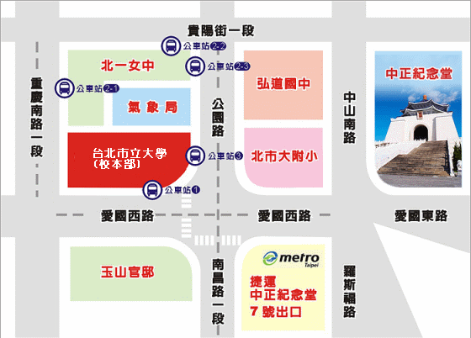

捷運：中正紀念堂站7號出口 / 小南門站4號出口  
公車站 1：(臺北市立大學站)  252、660、644  
公車站 2：(一女中站)

2-1　262、3、0東

2-2　臺北客運、15路樹林、指南3、聯營270、235、662、663

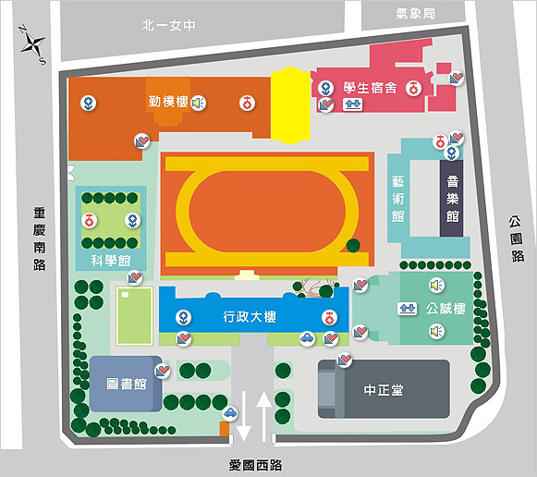 2-3　聯營204、241、243、244、236、251、662、663、644、706、235、532、630  
公車站 3：(市立大學附小站)204、235、630、644、532、706、662、663、241、243、  
 244、5、236、251

**校園平面圖**

公誠樓2樓第三會議室